**Нур-Султан каласы**

**ТОО Исмар-К "Керуен" балабакшасы**

**Ортангы Ботакан тобы.**

**Тарбиешиси: Абдикаликова Айгерим Бериковна** 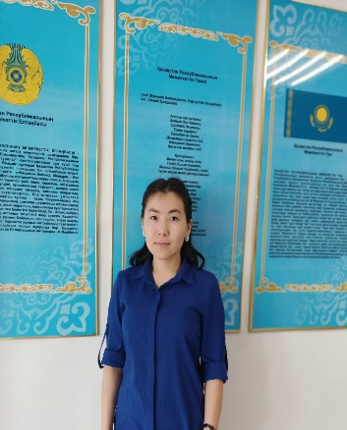

**Тақырыбы: тәуелсіздік тұғырым**

**Оқу іс-әрекеттің мақсаты:**Балаларды Отанды сүюге, Қазақстан Республикасының    рәміздерін  қастерлеуге, туған жерге деген сүйіспеншіліктерін  арттыруға  тәрбиелеу. Сөйлеу мәнерін қалыптастырып, қойылған сұрақтарға дұрыс, толық жауап берулерін қадағалау.

**Көрнекіліктер:**Елбасы Н.Ә.Назарбаевтың портреті, Қазақстан Республикасының  туы,  елтаңбасы,  әнұраны және тағы басқа кітапшалар.

**Әдіс-тәсілдері:**Слайд**,**түсіндіру, көрсету, сұрақ-жауап

**Оқу іс-әрекеттің барысы:**

**Тәрбиеші:**Балалар, біздің бүгінгі оқу қызметіміз ерекше. Балалар, алдымызда 16 желтоқсан Тәуелсіздік күні мерекесі жақындап келеді.

**Бәрі тік тұрып Әнұранды тыңдайды.**

**Тәрбиеші:** Отырыңыздар. Қазір жылдың қай мезгілі?

**Балалар:**   Қыс.

**Тәрбиеші:** Дұрыс, қыс. Қыс айларын атайық.

**Балалар:**   Желтоқсан,  қаңтар, ақпан. Қыс бізде 3 ай қонақта болады.

**Тәрбиеші:** Кім айтады біздің еліміз қалай аталады?

**Балалар:**   Қазқақстан Республикасы.

**Тәрбиеші:** Дұрыс айтасыздар. Балалар, ерте кезде біздің елімізді хандар, сұлтандар, билер басқарған. Біздің еліміз Ресеймен бірге болған,елімізді Ресейдің Президенті басқарған. Ал қазір өзіміздің Президентіміз  басқарады.   Балалар сендер, білесіңдер ме, елбасымыз кім?

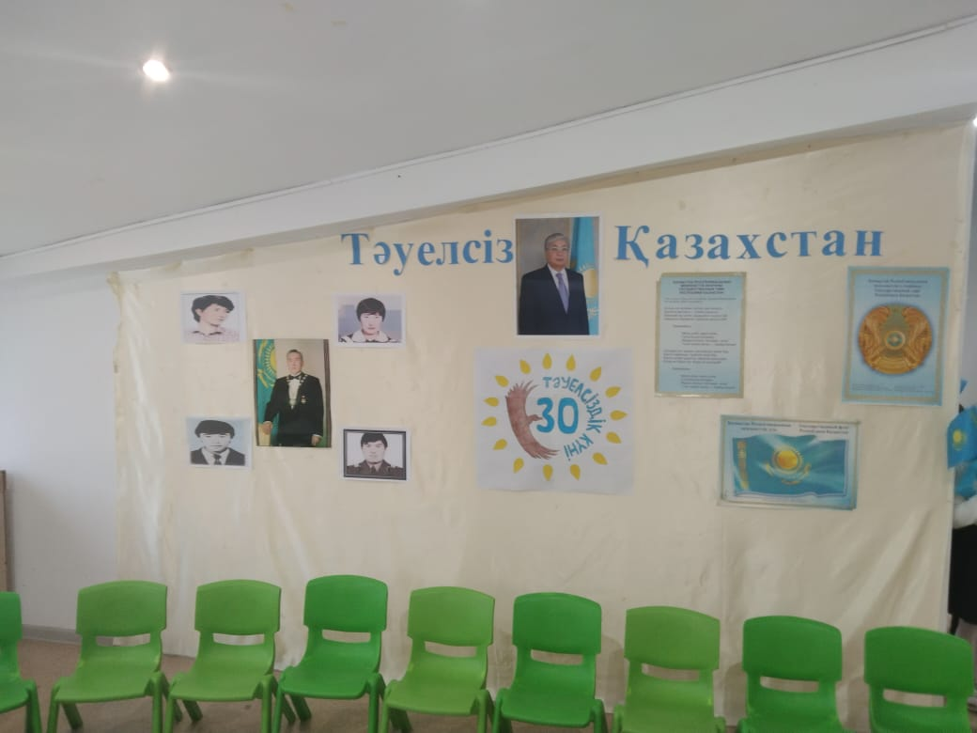

**Балалар:**   Нұрсұлтан Әбішұлы Назарбаев.

**Тәрбиеші:** Дұрыс айтасыңдар. Біздің Президентіміз, яғни Елбасымыз Нұрсұлтан Әбішұлы  Назарбаев еліміздің тұңғыш президенті болып 1991 жылы 1 желтоқсанда сайланды. Желтоқсан Тұңғыш Президент  күні мерекесі болып аталып өтіледі.

Мен казір сендерге Желтоқсан оқиғасы туралы қысқаша айтып беремін.

1986 жылы Желтоқсан оқиғасында  Ербол Сыпатаев, Қайрат Рысқұлбеков, Ләззат Асанова, Сабира Мұғаметжанова тағы басқа жап-жас аға-апаларымыз құрбан болды.  Содан бері 25 жыл өтсе де бұл азаматтарды ұмытпай әр жыл сайын басымызды иіп, еске аламыз.

Өздері өмірлерін қисада,арттарында өшпеш іздері қалды. Олардың арман тілегі орындалды. Қазір біздің еліміз тыныш, жақсы өмір сүріп жатырмыз.Қазақстан Республикасында 2017жылы Бүкіл Дүние Жүзілік ЭКСПО көрмесі өткелі жатыр.Біздің еліміз дамыған елдер қатарына қосылды. .Есік қағылады.

Бүгінгі біздің мерекемізге, «Алтын Адам» келіпті.Ол бізге сиқырлы қорапша алып келіпті.Ал ашып көрелік не бар екен ,жұмбақтар.

Ал мен сендерге жұмбақ жасырайын,шешеміз бе?

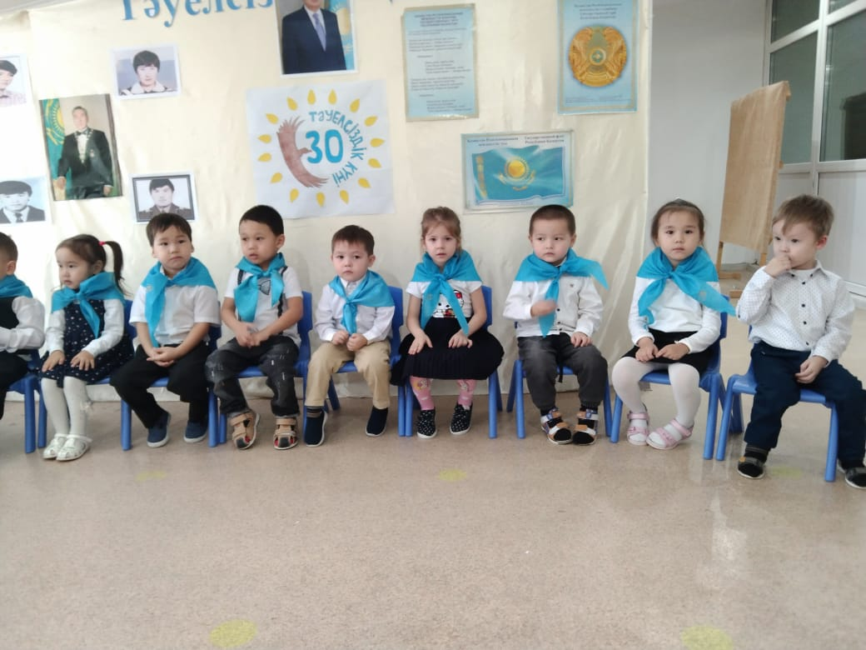

Еліміздің тірегі,

Жеріміздің жүрегі

Бас қаланың есімін,

Қане кім біледі? (Астана)

 Қос пырағым қос қанат,

Шаңырағым күн менің

Шолпан жұлдыз маңдайда.

Елтаңбам ғой бұл менің (Қазақстан мемлекетінің Елтаңбасы)

 Көк аспанның түсі бар

Ортасында      күні бар.

Қыран ұшқан  қалықтап ,

Кімнің туы біліп ал.    (Қазақстан мемлекетінң Туы)

 Туымыздан күн қарап

Күлімдейді әлемге

Күнмен бірге қандай құс.

Қанат қаққан бар елге   (Қыран)

   Есімізге түсірейікші  Туымыздың түсі қандай? Мына суретте не бейнеленген.

Балалар: Ту. Көк.

Көк ашық аспанды білдіреді.  Қыран құс-еліміздің  тыныштығы мен тәуелсіздігінің белгісі. Ою-өрнек  қазақ халқының өнерінің, шеберлігінің белгісі. Балалар ал мынау не?

**Балалар:**   Елтаңба.

**Тәрбиеші:** Дұрыс айтасыңдар.Бұл Қазақстан Республикасының Елтаңбасы.

Шаңырақ-Қазақстан  атты үйіміздің жарық түсетін саңлағы. Арғымақ- еркіндіктің белгісі. Масақ- тоқшылықтың белгісі. Жұлдыз-жол сілтеуші жарық белгі.Мынау Әнұран. Кәне, енді маған қарап отырыңдар.

Тәрбиеші: Балалар Тәуелсіздікке арналған тақпақтарымызды айтайықшы.

**Інжу:**         Жыр арнадым еліме тебіріне,

                  Үміт артам елімнің ертеңіне

                   Тәуелсіздік алғалы көп жыл болып,

                   Отаным жылдан жылға көркеюде.

**Бақдәулет:**  Қазақтың жері кең байтақ,

                  Бабамның берген еншісі.

                   Желбірей бер көк байрақ

                  Отанымның белгісі.

**Жасмин:**   Көк аспанда көкпеңбек

Қазақстан жалауы.

Көк емес ол тектен тек,

Елдің ашық қабағы.

**Ержігіт:**Атағы артық, жаны аппақ,

                     Әй Отаным, Отаным

                     Үмітіңді мен ақтап,

                     Үлесімді қосамын.

**Нұржан:**    Елтаңбасы елімнің,

                    Неткен айбат әдемі

                    Тұнығындай көңілдің,

                    Ортада аспан әлемі.

**Серігіту жаттығуы.**

                    Көк байрақ желбіре,

                    Асқақтап аспанда

                    Жас ұлан ел- бірге

                    Сап түзе,  жасқанба

**Тәрбиеші:** Отыра қойыңдар. Ал енді балалар, қазір мен сендерге сұрақ қоямын. Сендер соған жауап беріңдер. Қазақстан Тәуелсіздікті қай жылы алды және неше жыл толды?

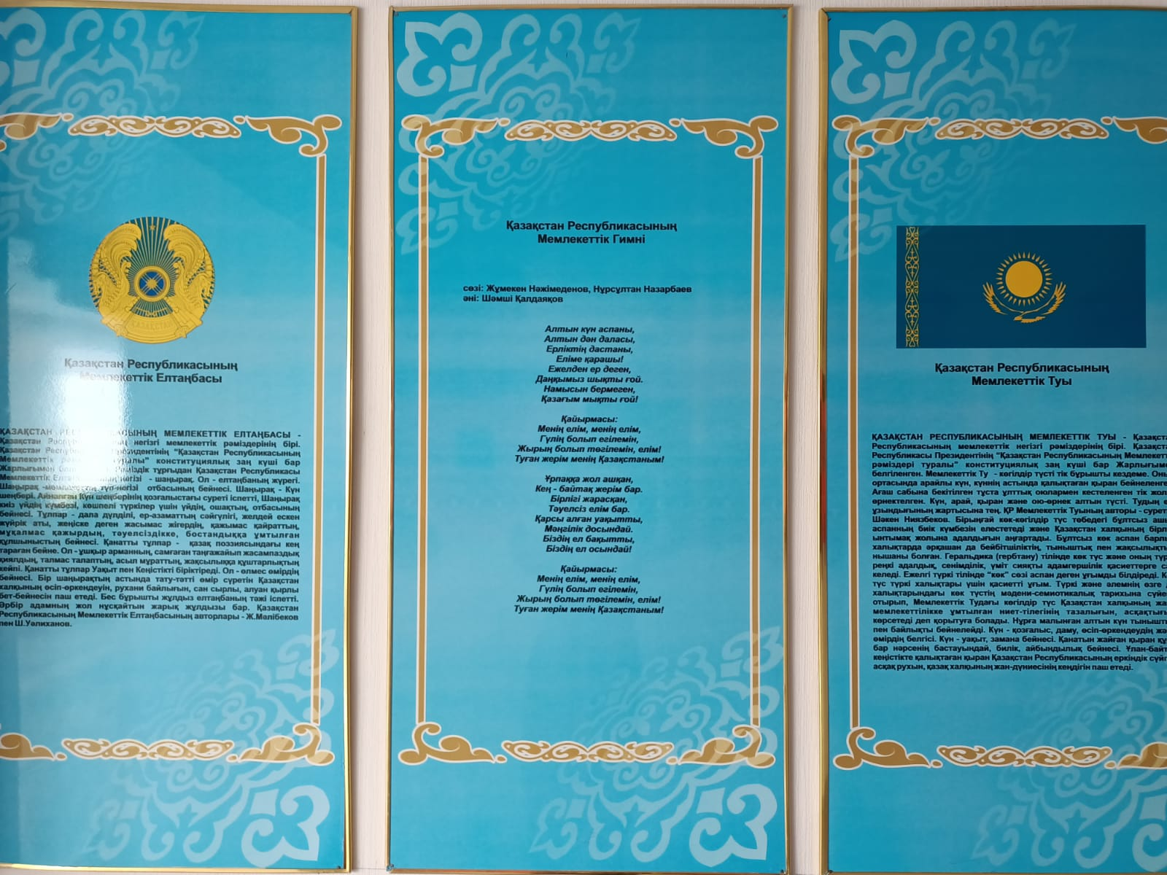

Ардақ: Қазақстан Республикасы 1991 жылы 16 желтоқсанда Тәуелсіздік алды және егеменді ел болғанымызға **30 жыл** толды.

Тәрбиеші: «Тәуелсіздік алдық» дегенді қалай түсінеміз?

Ержігіт:   Тәуелсіз еліміздің жері теңдігі өзінде және туымыз, елтаңбамыз, әнұранымыз бар.

Тәрбиеші: Туған ел, Отан туралы мақал-мәтел кім айтады?

 Серікжан: Өз елім- өлең төсегім.

 Ислам:Өзге елде сұлтан болғанша,

             Өз еліңде ұлтан бол.

 Айым:Отан-оттан да ыстық.

 Тәрбиеші: Енді, балалар «Көгершін»  деген әнді айтайық.

 Би   «Тәуелсіз елім»

Тәрбиеші: Кең байтақ туған елім Қазақстан,

                   Мен сені әрқашанда мақтан тұтам

                   Алтын дән, мыс, мырышы, мұнайымен,

                   Баршаны байлығымен таңқалдырған.

                   Төбеңде көк байрақты желбіретіп,

                   Жасашы, жасай берші Қазақстан!

Хор:           «Менің Қазақстаным».

 Тәрбиеші: Сонымен балалар біздер бүгінгі оқу қызметінің Желтоқсан оқиғасы туралы, Қазақстан Республикасының рәміздерімен таныстық. Бүгінгі іс қызметіміз қызықты өтті барлықтарыңа мың алғыс,жарайсыңдар.